“归雁”布阵育芳华

——记“全国高校黄大年式教师团队”滨州医学院精准医学研究教师团队

这是一个有着耀眼学术履历、有着多元融合色彩的医学教师团队。

团队共有教师20人，具有留学经历的占75%。其中教授6人，副教授7人，囊括千人计划专家、瑞典皇家科学院院士、国家“高端海外专家”、外专双百计划专家、泰山学者等各类高端人才；教师全部具有博士学位或在读博士；平均年龄39.5岁；知识背景多样，专业结构合理。

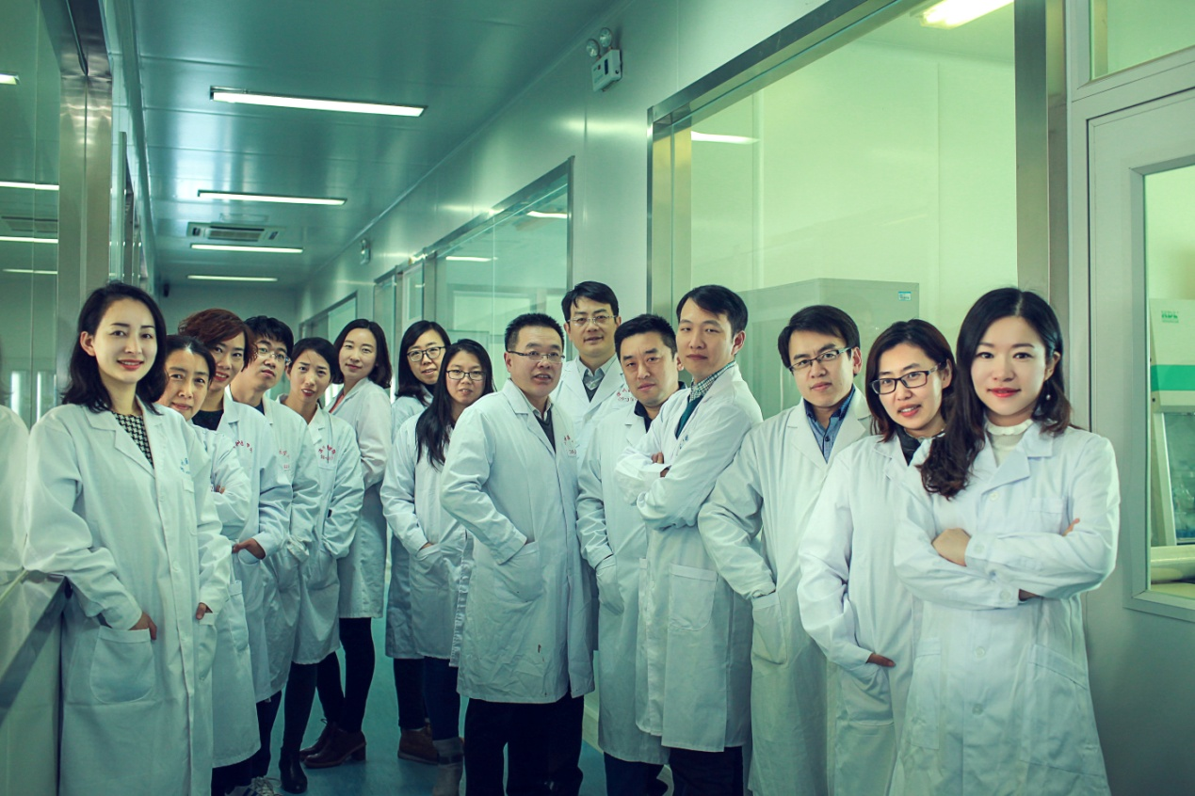

这个来自滨州医学院的团队是 “山东省高校优秀科研创新团队”,依托平台先后荣获 “山东省高校十三五重点实验室”和“山东省高校协同创新中心”，受到山东省“泰山学术论坛”连续资助。

“平台聚合产生规模效应，人才碰撞激励精准研究”，团队创始人、山东省“泰山学者”青年专家、山东省“五四青年奖章”获得者、山东省属高校优秀青年人才田梗教授，用一句话概括了搭建团队的初衷和方向。

**从“雁归来”到“搭雁阵”——**

**“团队建设，会让科研脚步迈得更远”**

2014年春，田梗离开富庶的瑞典，告别北欧建校500多年的最古老的大学-乌普萨拉大学。海外留学十载，田梗用超常的勤奋和钻研精神，积累了一串骄人的“战绩”：师从诺贝尔奖评委委员Annika 和Gylfe教授攻读博士研究生；在欧盟重点实验室从事糖尿病科研攻关，多次获得瑞典皇家科学院青年研究员奖；创造性地将荧光标记蛋白引入原代胰岛，成为全球第一个实时监测体内胰岛信号的青年学者，得到国际学术界的公认，为糖尿病药物靶点研发提供新方向……

面对这样的“战将”，博士导师格外青睐，制药集团高薪聘请，名利、绿卡近在眼前……然而这些都抵不过一颗归家的心。田梗博士被滨州医学院以海外特聘人才引进并聘为教授，圆了她扎根故乡教书育人、从事科研的梦想。

多年国外科研经历，让田梗积淀了一种深厚的团队意识。作为领头雁的田梗教授，正在致力“雁阵”的可持续发展，不拘一格地引进人才。田梗有一种观念：“孤雁难行远”，特别是在科研领域，只有团队变大变强，领域水平才有提升，继而中国科技整体实力才会真正强大。几年间，一大批高端人才，其中千人计划专家李旭日教授、泰山产业领军人才张建棣教授、米佳博士均在欧美高水平实验室工作学习10余年，均被吸引并放弃国外优厚待遇回国创新创业；同时，田梗教授又把优秀的青年教师推荐至欧美高水平实验室访学培养，组建了一支具有留学经历和博士学位的高层次中青年团队。

**从“拆掉墙”到“放眼量”——**

**“碰撞挑战，激发学术创新活力”**

田梗教授常说一句话：“拆掉思维里的墙，看得会更远更全面”。在她的理念里，打造一支金牌团队，思路开阔，有想法，有时候比泡实验室更重要。在精准医学研究教师团队，每周有两个雷打不动的固定项目：一是开组会，二是一小时的一对一交流。教师们把这些看似平常的例会，形象地称为“头脑运动会”，它逼着大家去破除固有的思维之墙，去主动交流对撞，逐渐拓展视野，激发创新活力。

近年来，田梗教授带领团队不断学术前沿，聚焦十三五国家重大科技专项关于重大疾病和精准医疗专题，结合学校附属医院、教学医院资源优势，与美国耶鲁大学、瑞典乌普萨拉大学、卡罗林斯卡医学院联合成立了精准医学国际合作联合实验室，引进瑞典皇家科学院院士Jonas Bergquist教授担任学术委员会主任，开展协同创新研究，建立了细胞膜生物学研究和复杂生物样品分析国际领先的技术平台，开发了全新高通量蛋白质表达水平检测技术用于临床诊断。

数年的磨砺，精准医学研究团队逐渐形成了一种善打硬仗、韧劲十足的精气神儿。2017年6月，只用十天的时间，团队完成四百多页、核心内容近五万字的山东省高校协同创新中心申报书，获得山东省教育厅的认定，结束了学校没有牵头组建省级协同创新中心的历史。

**从“传帮带”到“强三关”——**

**“教书育人，做有担当有情怀的师者”**

在滨州医学院，田梗在学生里的知名度很高，有“美女教授”的美誉。除了形象之外，学生们说，田老师身上有股子拼劲，特别有魅力。

回国四年里，她几乎没有休息一个假日。回国后，有一次探讨完问题，她一边想着问题一边往家赶，到半路上才发现女儿被落在了办公室，大家打趣她：你女儿还没细胞重要呢。在她的传帮带之下，团队先后共培养研究生35名，指导本科论文50余名。3名研究生获得国家奖学金，6名研究生获校一等奖学金；指导“国家级大学生创新创业训练计划”3项，校级大创课题14项。团队培养的研究生受邀作为大陆唯一的在读研究生在第16届世界人类蛋白质组学会议上做口头报告。先后承担全国医学研究生教育等课题6项，获得山东省高校优秀教学成果等奖励20余项。

教学是手段，育人是目的，团队教师在教学过程中要特别注意言传身教，更要注重紧盯 “三关”，即关注学生学业、关心学生诉求、关爱学生成长。作为山东省首批创新创业教育导师，她专门开设了《SCI论文写作》的课程，向学生们讲述英文学术论文的撰写方法和注意事项。2016年底，春节前夕，一位马上面临毕业的同学因病入院，团队老师主动集资帮忙，多次入院探望，利用假期指导其顺利完成论文。团队教师多次获得优秀共产党员、师德标兵、优秀教师、先进工作者、青年骨干教师等荣誉称号。

**从“影响力”到“服务度”——**

**“创造与转化，是不可或缺的团队责任”**

作为一个专攻精准医学研究的团队，田梗团队紧密根据学术前沿动态，把准定位，深研精耕，已经形成了重大疾病分子靶点筛选与临床转化研究等稳定的研究方向，四年来，该研究方向获得国家自然科学基金等课题30余项，科研经费2500余万元；发表SCI科研文章40余篇，影响因子总计超过140余分。申请国家发明专利10余项，已获授权4项。团队多次受邀参加国际人类蛋白质组研究组织和北美药理生理学会议做报告并获奖。团队为学校临床医学学科稳居ESI全球前1%作出了突出贡献。据ESI最新数据统计，团队发表的SCI论文共被收录17篇，总被引频次为90次，篇均被引频次5.3次。其中田梗教授以第一作者在《Diabetes》发表论文，影响因子达到8.5。

团队与高科技创新企业烟台载通生物科技有限公司密切合作，共同研发了全新高通量蛋白质表达水平检测技术-量化斑点免疫印迹分析（QDB）技术，并推广至临床疾病辅助诊断，最终完成科研成果的产学研结合。

田梗教授有多重学术身份，但她对自己的 “社会兼职”却情有独钟。她是校侨联主席和欧美同学会会长，大部分团队成员是侨联理事和会员，团队积极参加各种志愿活动。做好融通合作，拓展渠道平台建设。

站在归国的第五个年头，田梗教授同样心潮涌动：“很庆幸，遵从了内心的选择，就像我的名字田梗一样，喜欢自己熟悉的土地，喜欢在这土地上抽枝扎根。我们的团队正当芳华，我们遇到了最好的时代，尊师重教、大力倡导科技现代化蔚然成风。奔向未来的路虽然充满挑战，但我坚信，在开放、合作、共享、双赢的原则引领下，我们的团队会创造美好、健康的明天。”